2023秋季数据库实验课上机测试试题

**21307174 刘俊杰**

注：以下实验均在school数据库上完成，时长90分钟。

1. 创建表CARD(cid,sid,money),其中cid为主键,具有唯一性约束，sid为外键，参照STUDENTS表的sid字段。数据类型：cid为char(10),sid为char(10),money为decimal(10,2)。

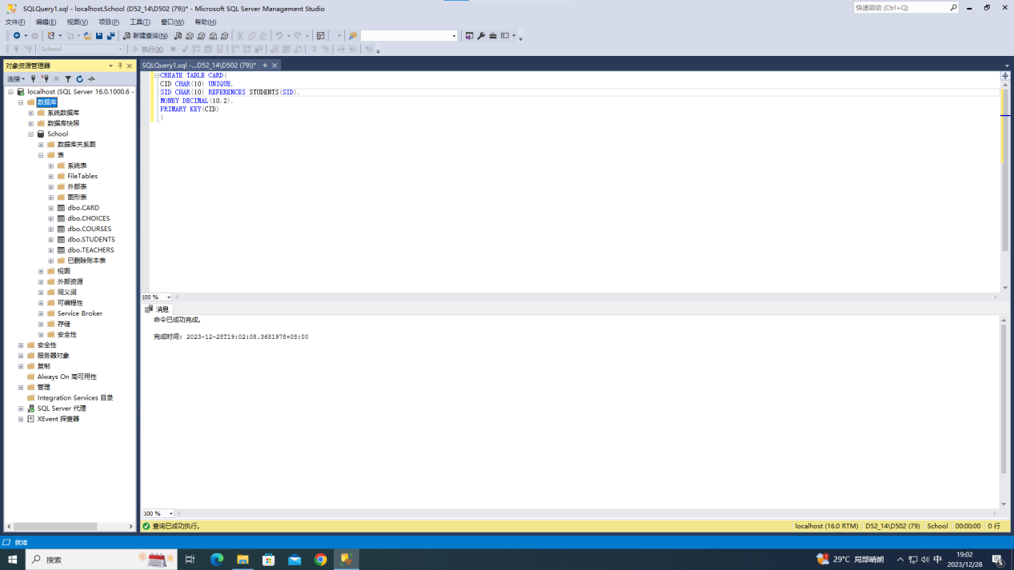

可以看到左侧表中有CARD

1. 给表CARD增加一个属性列：bank，数据类型为char(20)。

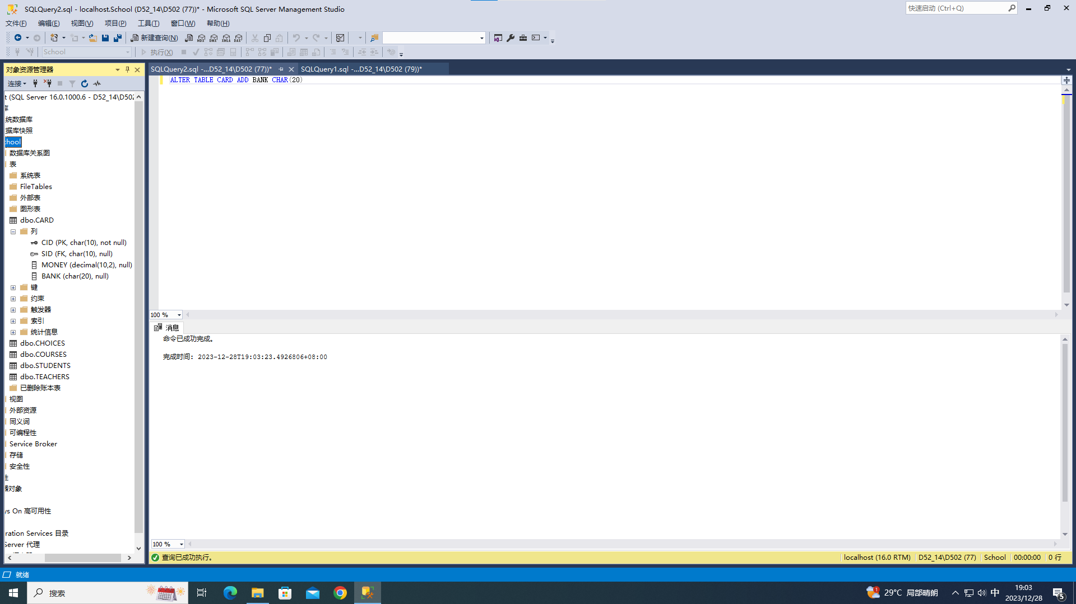

可以看到左侧的CARD表中有bank属性

1. 删除表CARD的属性bank。

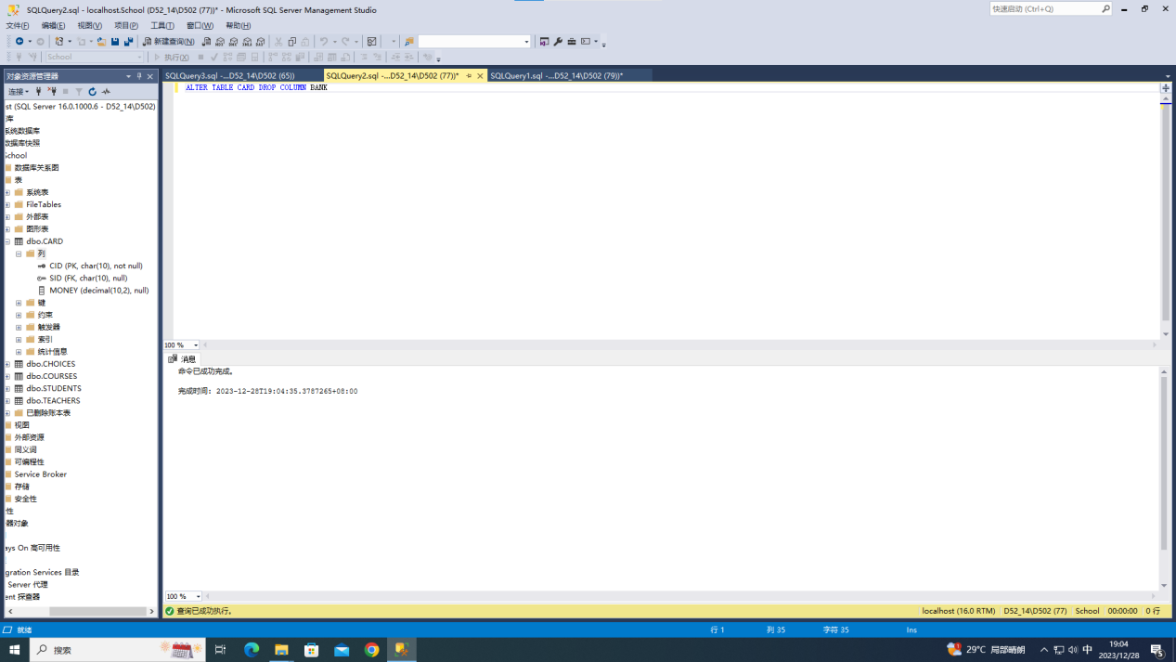

可以看到左侧的BANK属性被删除

1. 查询工资最高的教师姓名和开设的课程编号。

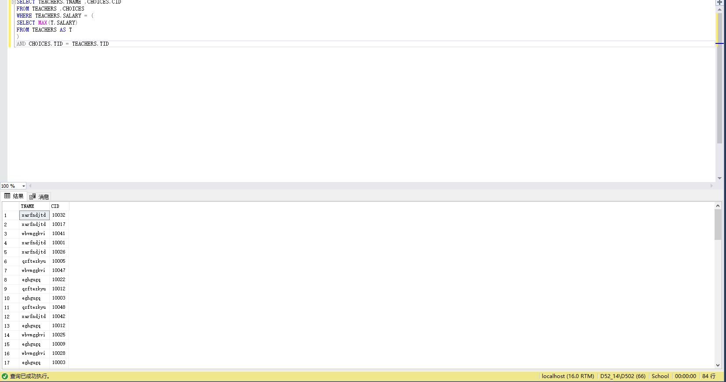

1. 查询所有课程平均课时。

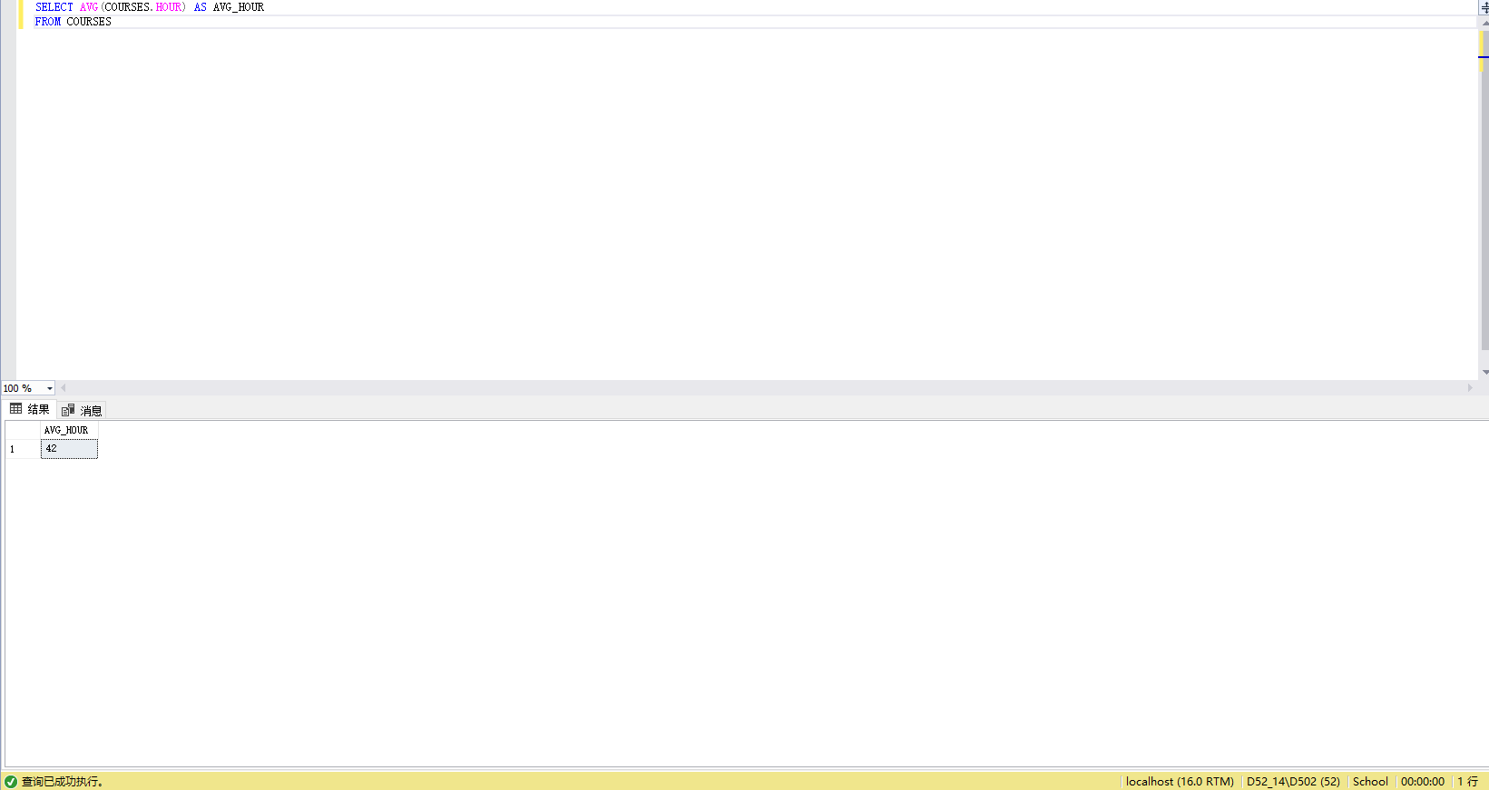

1. 利用集合减运算，查询**选修**课程C++但没有选修database的学生编号。

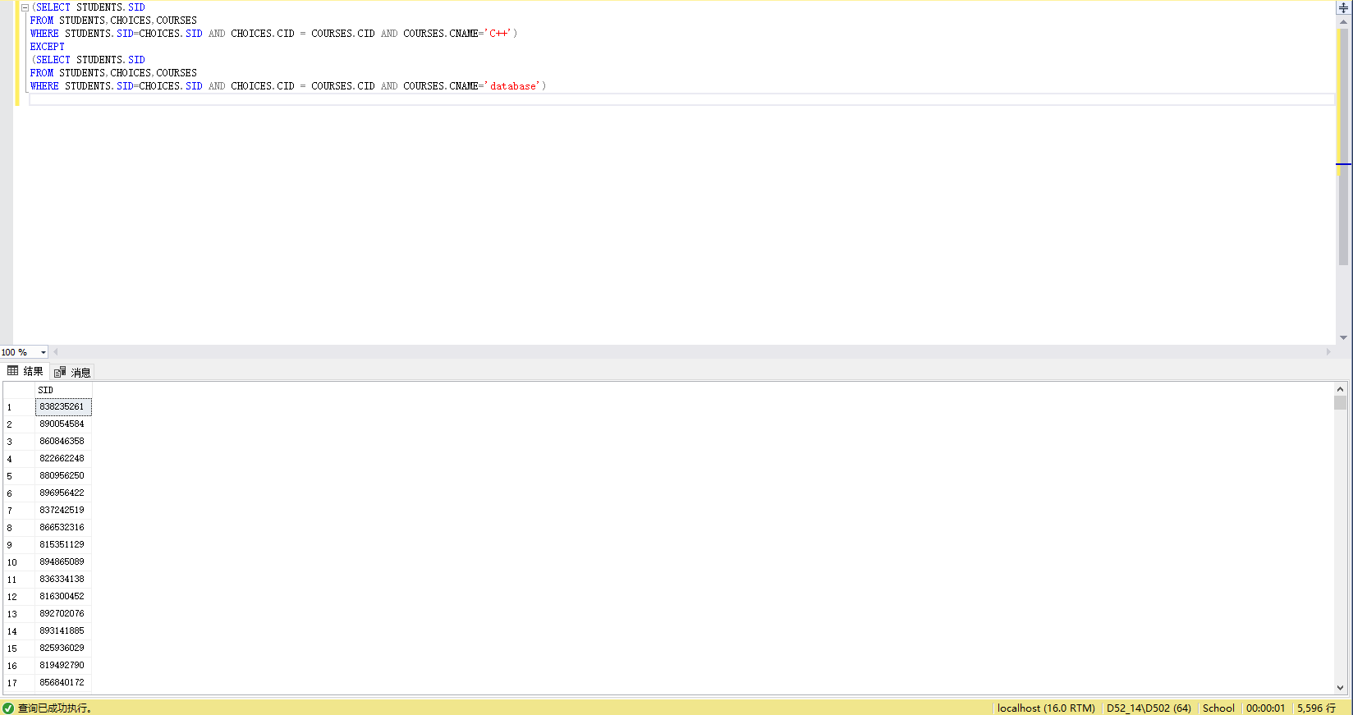

1. 查询课时与UML或C++的课时一样的课程名称。

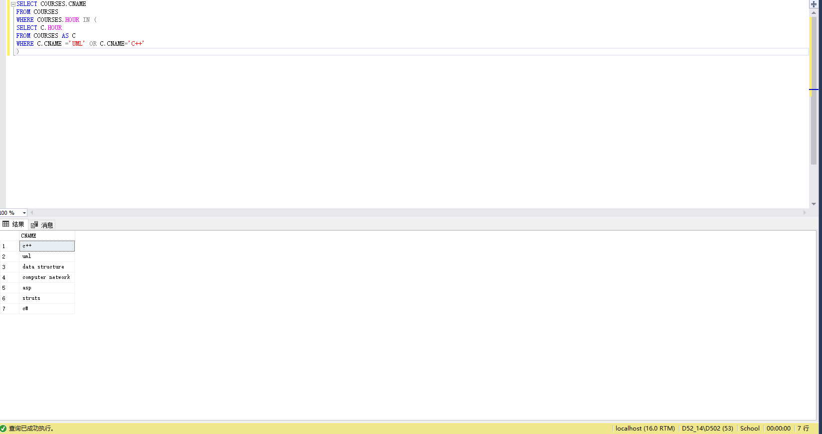

1. 查询database课程的平均成绩和最高成绩。

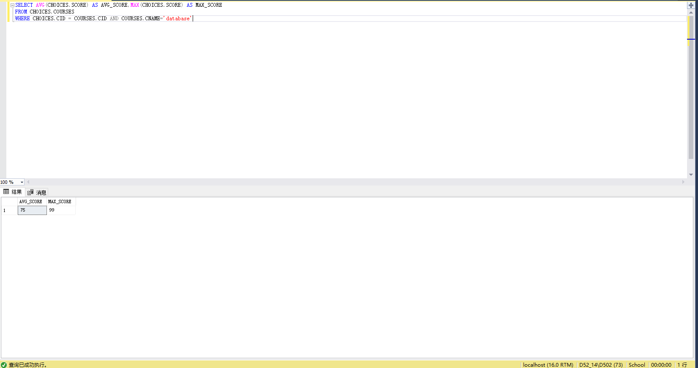

1. 查询选修了所有课程的学生姓名。

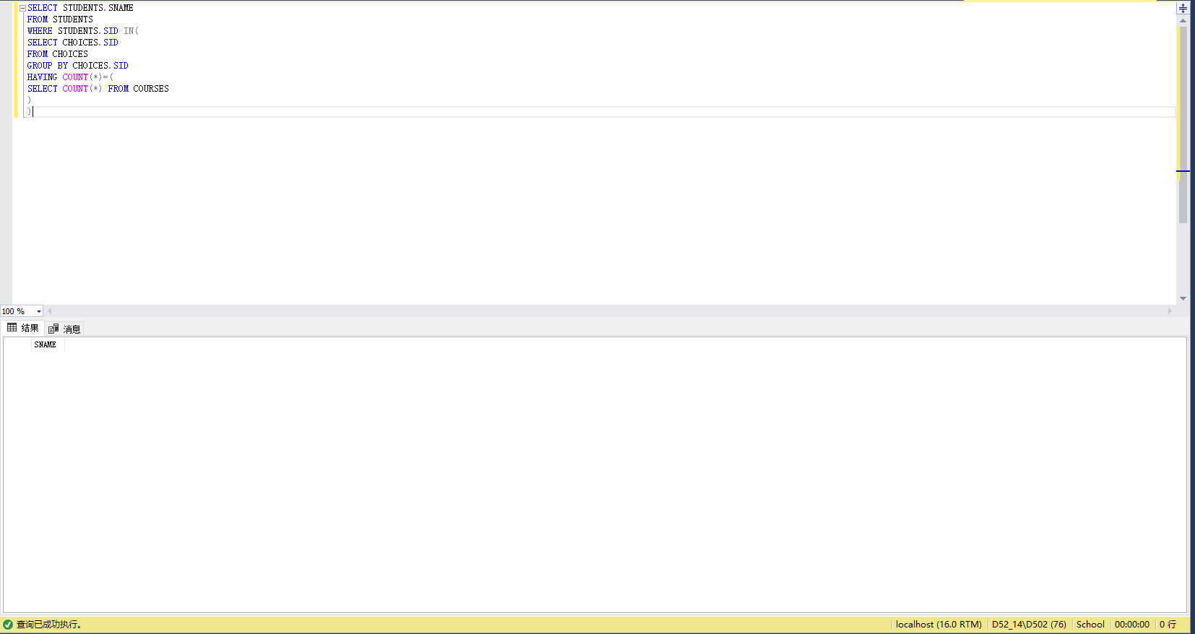

1. 查询没有选修database课程的学生姓名。

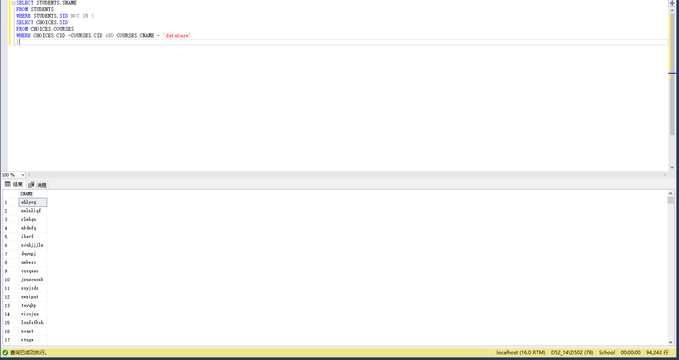

1. 查询至少被两位学生选修的课程名称。

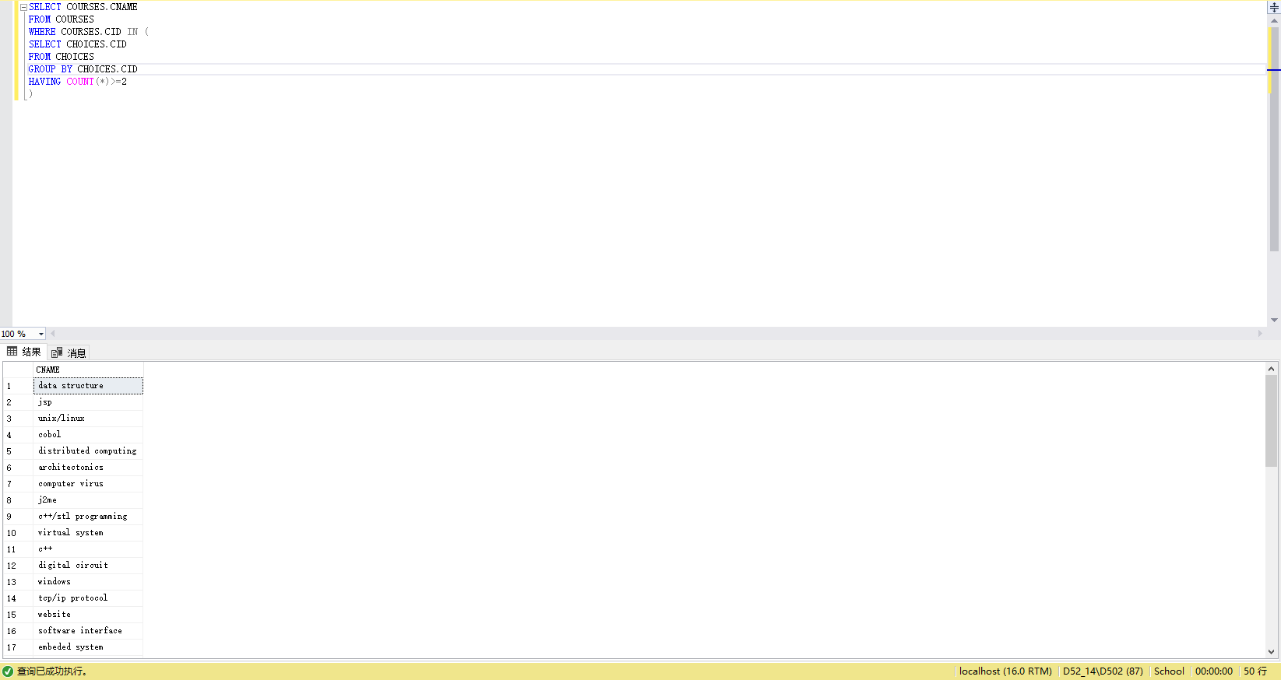

1. 建立视图VIEW_SC，这个视图由学生姓名以及其选修的课程名称和相应分数构成。

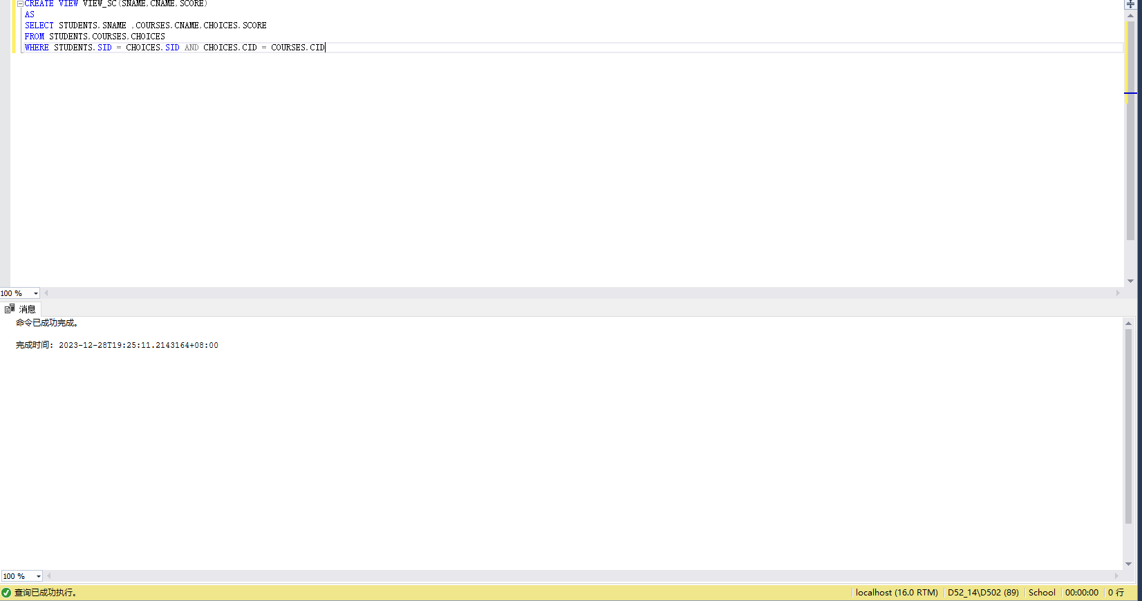

1. 利用视图VIEW_SC，查询分数大于90分数的学生姓名。

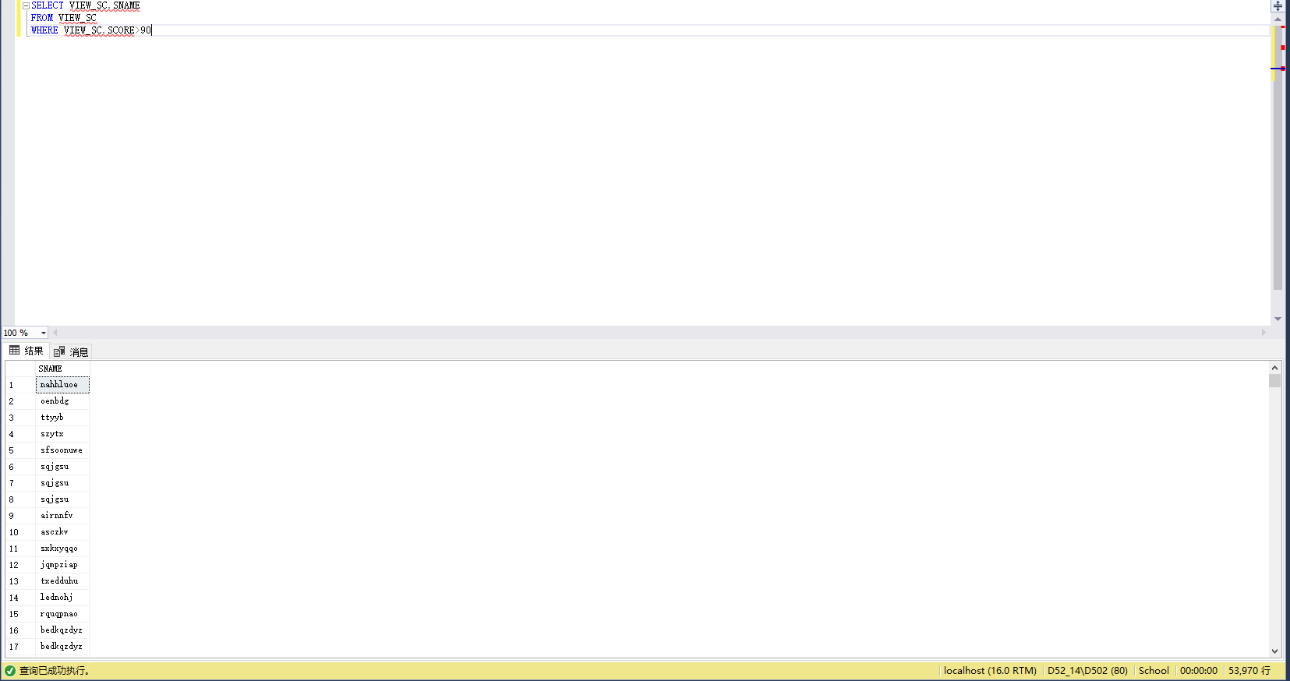

1. 是否能利用视图VIEW_SC插入数据？为什么？（问答题）

不能，以为视图VIEW_SC是基于多表的视图，是不能够插入数据的。

1. 创建规则R1，确保插入的money值大于0，并将规则R1绑定到表CARD的money属性上。

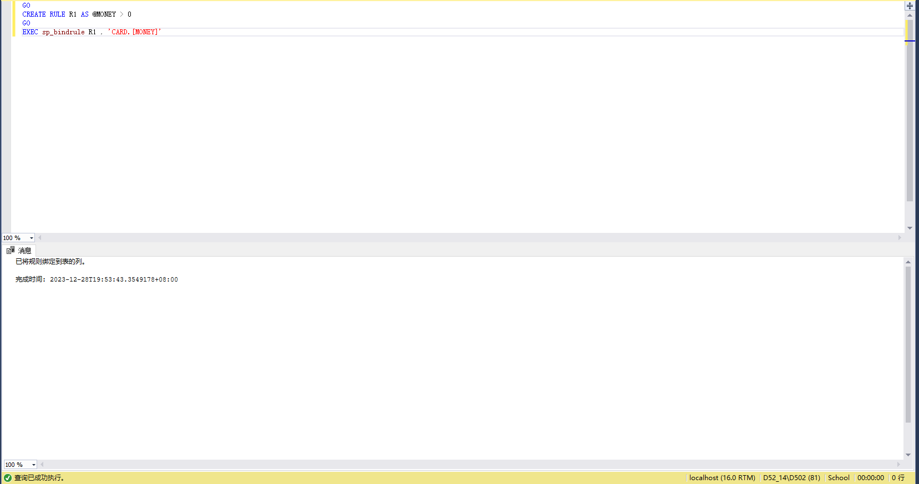

1. 在表CARD中插入一条违反规则R1的记录。

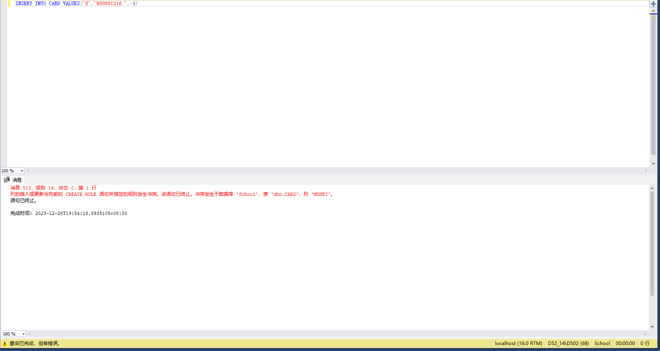

1. 解绑表CARD上规则R1的绑定。

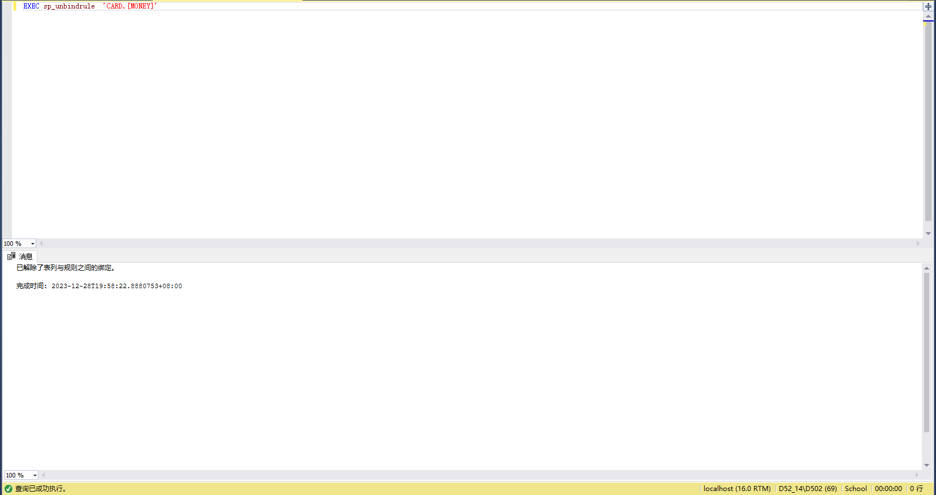

1. 为表STUDENTS建立触发器T1，禁止删除学号为800015960的记录。

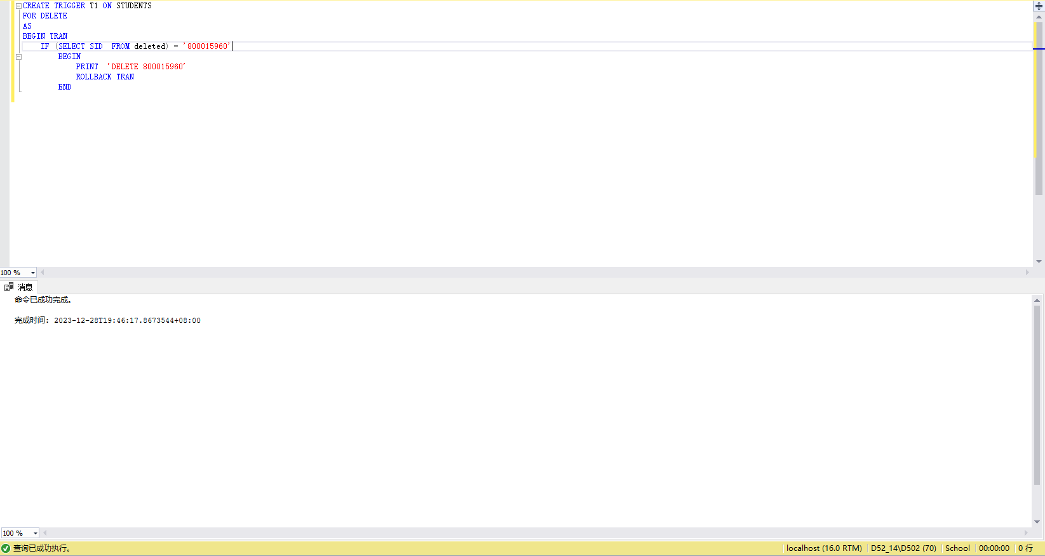

1. 演示违反触发器T1的操作。

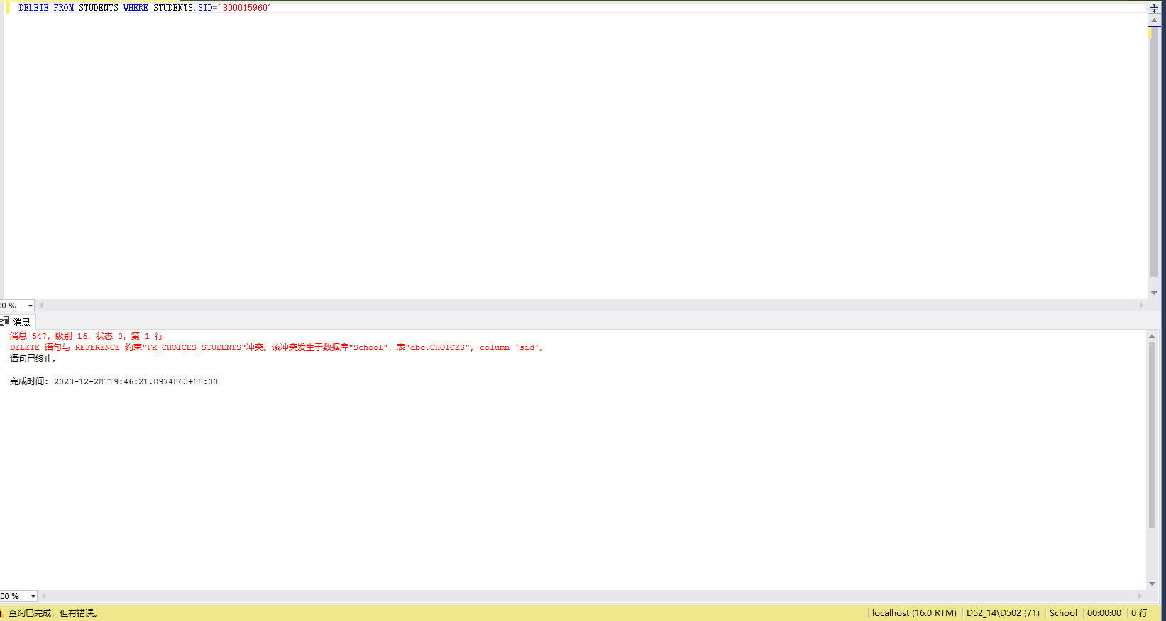

1. 编写一个嵌套事务。外层修改STUDENTS表某记录，内层在COURSES表插入一条记录。演示内层插入操作失败后，外层修改操作回滚。

首先查看原始的STUDENTS的数据:

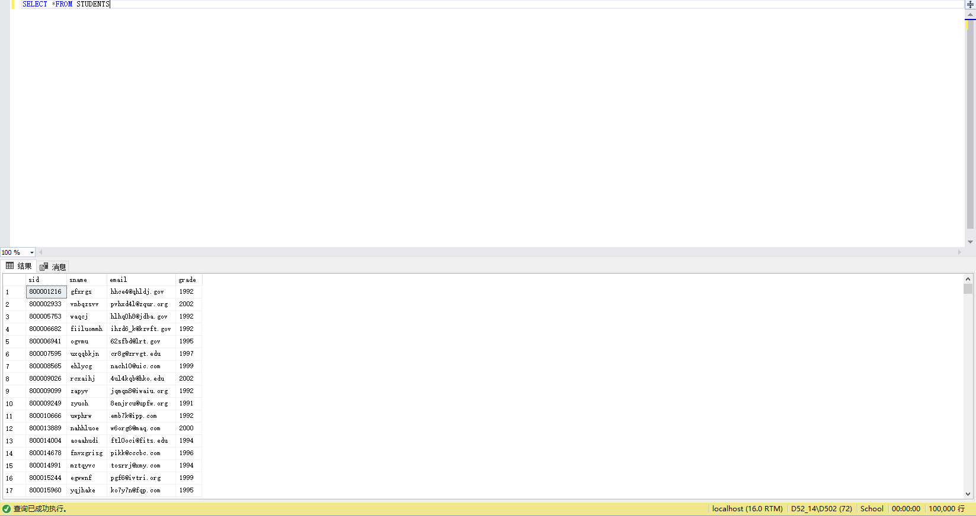

执行嵌套事务:

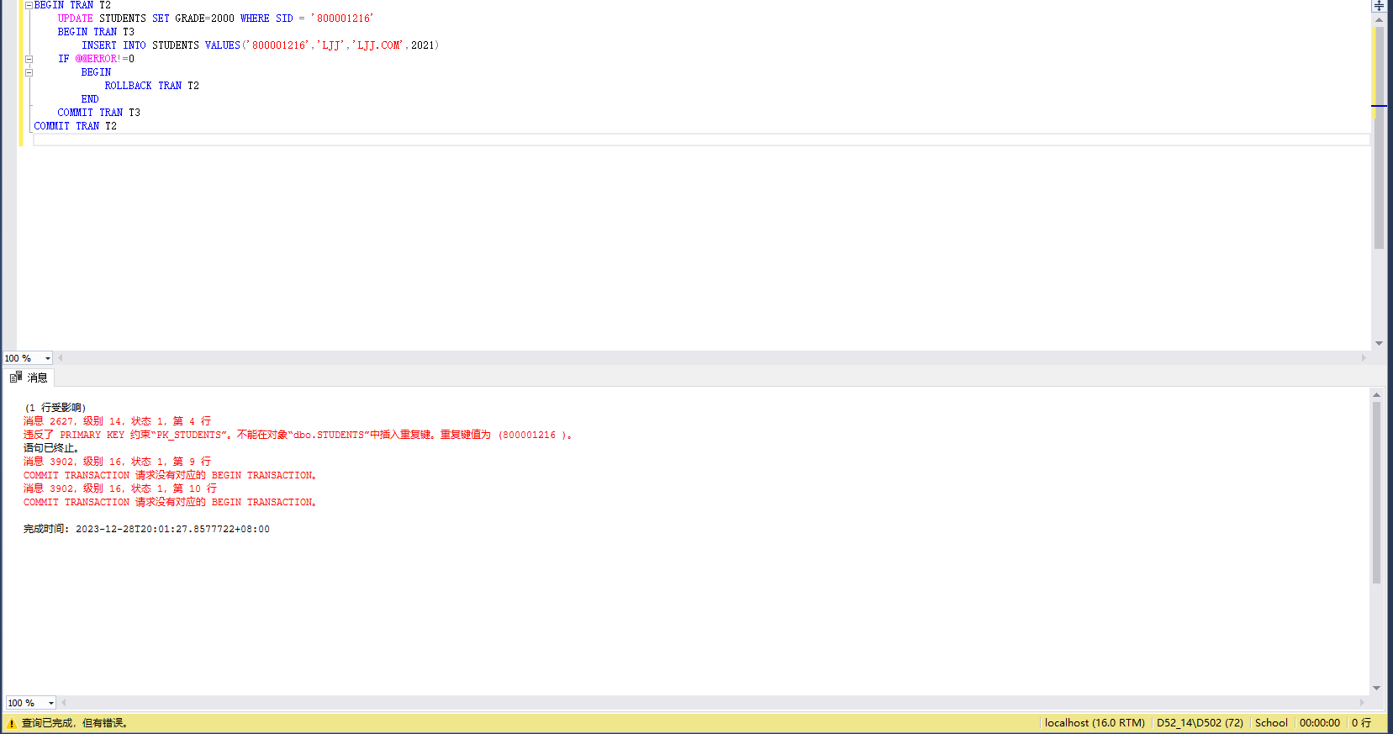

查询结果:

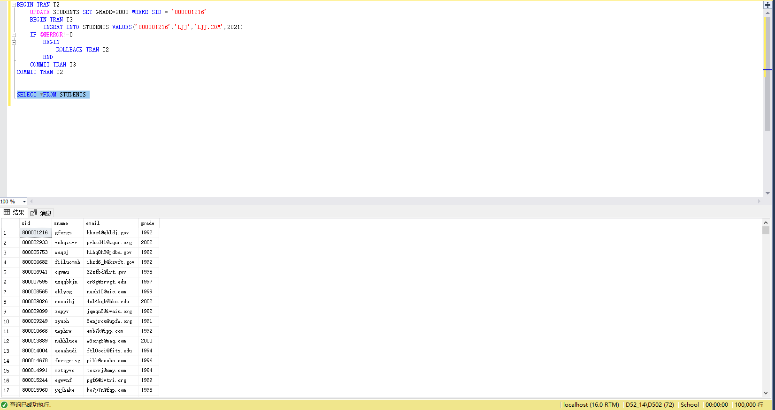

可以看到外层循环的修改并没有成功,说明外层修改操作回滚。